


Activitate de cercetare

Sistem inteligent de gestiune a unei baze de date folosind sistmul de decizie expert fuzzy
Dulap Virtual

ÎNDRUMĂTOR ŞTIINŢIFIC

STUDENTĂ
Ing. Daiana Ancuţa PĂDUREAN

Cluj-Napoca
2016

Cuprins

Definirea inteligenței artificiale................................................................................................. 3
Scurt istoric al inteligenței artificiale.........................................................................................4
Elemente de logică fuzzy...........................................................................................................5
Formularea problemei propusă pentru rezolvare........................................................................6
Prezentarea generală a soluţiei propuse......................................................................................7
Schemă bloc ..............................................................................................................................8
Explicaţii ...................................................................................................................................9
Bibliografie...............................................................................................................................11

1.1 Definirea inteligenței artificiale
Inteligența artificială (IA) este un domeniu relativ nou al științei calculatoarelor, care a evoluat rapid în ultimii ani, de la stadiul cercetărilor de laborator la acel al aplicațiilor practice în diverse domenii de activitate.
Dificultățile găsirii unei definiții pentru acest termen sunt (în principal) două: întâi, că nu se prea știe ce este însăși inteligența naturală; apoi, că cei ce încearcă să formuleze o definiție sunt complexați de realizările – departe de a justifica un nume așa pompos – acestui domeniu al științei calculatoarelor. Totuși există numeroase definiții sau încercări de a defini inteligența artificială după cum urmează:
- Inteligența artificială este un domeniu al informaticii care își propune crearea unor sisteme inteligente de calcul, care să posede acele caracteristici asociate în general cu inteligența în comportamentul uman: raționament, învățare, capacitate de rezolvare a problemelor, comunicare prin limbaje evoluate etc. (A. Feigenbaum, 1981)
- Inteligența artificială este ramura științei calculatoarelor care se ocupă cu automatizarea componentului inteligent. (Luger, 1993)
- Inteligența artificială este un domeniu de cercetare al cărui scop constă în: crearea sistemelor capabile să îndeplinească activități inteligente, studiul și modelarea mecanismelor inteligenței. (V. Cristea, 1981)
- Un sistem este considerat că are proprietatea de inteligență, pe baza comportării sistemului, dacă se poate adapta singur la noi situații, are capacitatea de a raționa, de a înțelege legăturile dintre fapte, de a descoperi înțelesuri și de a recunoaște adevărul. (Findler, 1979)

- O entitate este inteligentă dacă ea are un model adecvat al lumii (inclusiv lumea intelectuală a matematicii, înțelegera obiectelor sale proprii și alte procese mentale), dacă este destul de înzestrată pentru a răspunde unei largi varietăți de întrebări pe baza acestui model, dacă poate să-și procure informațiile din lumea exterioară când are nevoie și poate să realizeze anumite operații în mediul înconjurător cerute de obiectivele sale și permise de posibilitățile sale fizice. (Mc Carthy, J. Hayes, P.J. 1969)
S-a făcut distincție între gândirea umană și cea rațională întrucât în multe situații omul poate greși. Conceptul ideal de inteligență artificială mai este numit și raționalitate. (S. Russel, 1995)
Deci, pentru ca un alt sistem decât omul să fie inteligent, el nu trebuie neapărat dotat cu un creier uman (sediul inteligenței naturale) sau ceva cu care să reproducă în detaliu funcționarea creierului uman, ci este suficient să se comporte inteligent. Cu alte cuvinte, prin acordarea calificativului de inteligent, unui sistem, ne interesează ce face, nu cum este acest sistem.
1.2 Scurt istoric al inteligenței artificiale
Deși inteligența artificială este un domeniu relativ tânăr, a moștenit multe idei, puncte de vedere și tehnici din alte discipline, studiul inteligenței fiind subiect de analiză al celor mai vechi discipline. De peste 2000 de ani de tradiție în filozofie, teoriile raționării și învățării s-au unificat cu punctul de vedere că mintea umană este constituită prin operarea unui sistem fizic.
Spre sfârșitul secolului X un preot catolic erudit, Gerbert, devenit ulterior papă sub numele de Silvestru II, a introdus în Europa abacul arab, strămoșul calculatorului de astăzi.
La începutul mileniului nostru, un grup de astrologi arabi se pare că au construit o mașină inteligentă numită zairja, în care cele 38 de litere ale alfabetului arab reprezentau 38 de clase de idei ale filosofiei arabe.
La începutul secolului XVI celebrul medic și alchimist Paracelsius dădea o rețetă pentru a obține un homunculus, un om minuscul care putea fi apoi educat.
În anul 1580 se povestește că Rabbi Loew din Praga a creat Golem-ul, un uriaș dotat cu oarecare inteligență menit să apere viața cetăcenilor împotriva eventualilor agresori. Golem-ul apare astfel ca strămoșul roboșilor moderni.
Inteligența artificială, ca domeniu de studiu a apărut in secolul XX. Probabil că aceasta nu putea să apară mai devreme, deoarece determinante în apariția ei au fost mutațiile esențiale produse în știință în prima jumătate a secolului XX, pe de o parte, și existența calculatoarelor, pe de altă parte.
Anul 1950 se consideră a fi anul nașterii Inteligenței artificiale ca știință. Prima manifestare a noii științe a avut loc în anul 1956 când a fost prezentat programul Logic Theorist a lui Allen Newell (Un sistem complex de procesare a informaţiei). Începând din acest moment IA capătă o dezvoltare deosebită. [1]

1.3 Elemente de logică fuzzy:
Mulţimi fuzzy - noţiunea de mulţime fuzzy a fost introdusă de Lotfi A. Zadeh începând cu anul 1965 cu scopul de a modela caracterul imprecis al apartenenţei. El a propus generalizarea conceptului de apartenenţă binară a unui element la o mulţime deoarece teoria clasică a mulţimilor limitează posibilitatea descrierii matematice a unor situaţii reale.
Dacă pentru mulţimile crisp apartenenţa unui element la o mulţime este de tip binar (da sau nu), în cazul mulţimilor fuzzy este vorba de un grad de apartenenţă. Fie X o mulţime crisp ale cărei elemente dorim să le analizăm folosind tehnici fuzzy. Atunci:
A={(x, φΔ(x))| x X}
defineşte o mulţime fuzzy a lui X unde φΔ este funcţia de apartenenţă relativă la mulţimea A, pentru A X iar φΔ(x) reprezintă gradul de apartenenţă a lui x la mulţimea fuzzy A. De obicei gradul este între [0,1]. Mulţimea x se mai numeşte univers de discurs sau mulţime referenţială. [2]
Logica fuzzy oferă instrumentele necesare pentru reprezentarea în sistemele inteligente a unor concepte imprecise cum sunt „mare”, „fierbinte”, „ieftin” ș.a., concepte numite variabile lingvistice sau variabile fuzzy. Pentru reprezentarea acestora se folosesc seturile fuzzy, care captează din punct de vedere cantitativ interpretarea calitativă a termenilor.

Un sistem expert (SE) este o aplicație complexă (un program software) care explorează o multitudine de cunoștințe date pentru a obține concluzii noi despre activități dificil de examinat, folosind metode asemănătoare cu experții umani. Un sistem expert poate avea succes la problemele fără soluție algoritmică deterministică. Principalele caracteristici ale sistemelor expert sunt:
o bază de date (bază de cunoștințe), împreună cu un algoritm de deducere specific metodei de raționare. Sistemele expert constituie un domeniu al inteligenței artificiale, ramura informaticii ce are drept scop dezvoltarea de programe și aplicații „inteligente”. Ceea ce este remarcabil pentru sistemele expert este aria largă de aplicabilitate, ce a cuprins deja numeroase domenii de activitate. [3]

2. Problema propusă spre rezolvare:
Se doreşte implementarea unui algoritm de decizie bazat pe logica fuzzy, folosind o bază de date sub formă de poze, reprezentând garderoba unei persoane. Algoritmul trebuie să propună o ţinută completă în funcţie de eveniment, starea vremii şi preferinţe. Utilizatorul poate exclude un tip de combinaţie din rezultate, dacă nu îi place, iar programul învaţă şi nu îi mai dă altă dată ca sugestie acea combinaţie.
Se doreşte reducerea timpul efectiv de pregătire a persoanelor de sex feminin, indiferent de eveniment.
În urma unui studiu de caz - pentru a vedea cât de eficient ar putea fi programul, s-a constatat că timpul mediu de pregătire este 35 minute. Au fost chestionate 16 persoane de sex feminin şi majoritatea au răspuns că probează cel puţin 4 combinaţii diferite înainte să facă o alegere finală. Cu ajutorul acestui program, care ar putea avea in baza de date poze cu hainele îmbrăcate, se pot vizualiza diverse combinaţii fără a fi nevoie să fie reprobate şi nu mai e nevoie de oglindă. În concluzie, acest algoritm poate reduce cu 90% timpul necesar deciziei unei persoane de a se pregăti pentru un eveniment. Pentru persoanele de sex masculin acest algoritm nu e eficient, timpul lor de decizie fiind sub 3 minute, in toate cazurile.

3. Prezentarea generală a soluţiei propuse

Se va descrie o colecţie aparţinând următoarelor cinci clase mari:
Mai multe detalii la la pagina 9.

Type | event | Rating | Weather | Season | Color
Tops | Sport | * | Sunny | Spring
Bottoms | Office | ** | cloudy | Sp/sum/aut
Shoes | Date | *** | Sunny/cloudy | Summer
Dresses | Club | **** | Rainy | Sp/aut
Jackets | Casual | ***** | Nvm, inside | Aut/win
Accessories | elegant |  |  | Winter

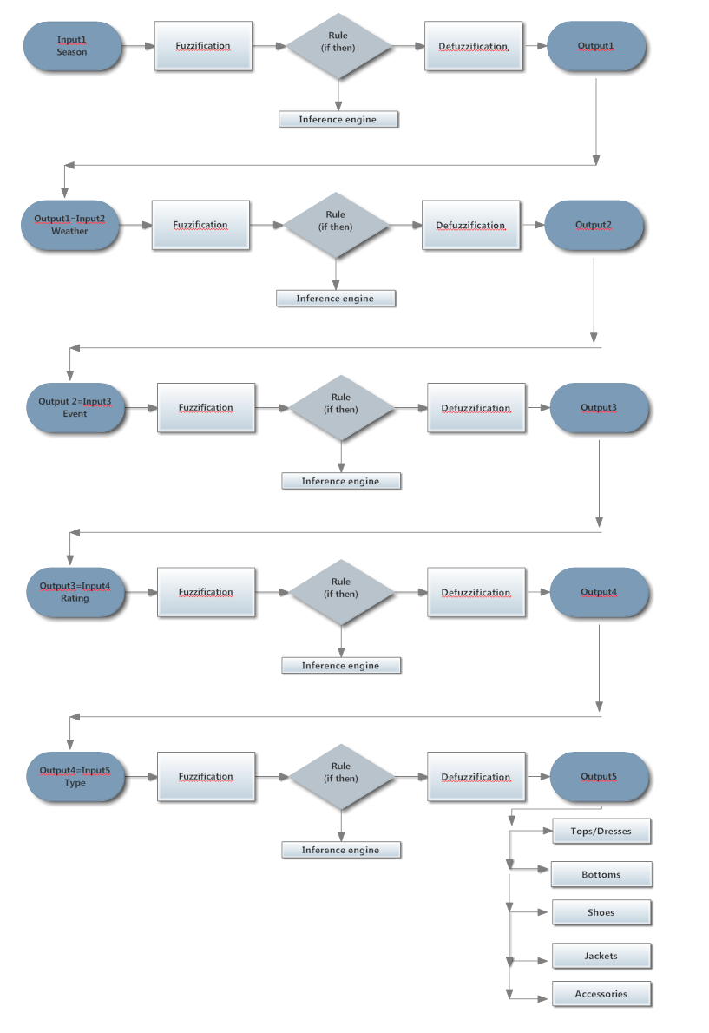
4. Schema bloc

Explicaţii pentru schema bloc:
Avem o bază de date, ca în exemplul din tabelul de mai jos:
Item | Type | Season | Event | Rating | Weather | Color
Image1.jpg | Dress | Spring+ summer | Casual | *** | sunny | Multicolor/any
Image2.jpg | Dress | summer | Elegant | **** | Sunny/cloudy | Red, white
Image3.jpg | T-shirt | summer | Casual | ** | sunny | Black
Image4.jpg | pants | any | Casual | ***** | any | Blue
Image5.jpg | pants | Not winter | sport | ** | Not rainy | gray
Image6.jpg | skirt | Not winter | date | * | any | Black
Image7.jpg | Shirt | Not winter | club | ** | any | pink
Image8.jpg | Blouse | any | casual | **** | Not sunny | brown

Pentru fiecare imagine salvată în baza de date, avem informaţiile din tabel (tipul, anotimpul în care poate fi purtată, evenimentul la care se poate purta, cât de mult ne place, dacă poate fi purtată când plouă, sau când e soare- deci în funcţie de vreme, separat de anotimp, iar ca implementare ulterioară- culoarea - pentru a fi asortată).
Mai întâi se face o sortare prin eliminare, în funcţie de anotimp, apoi de vreme, apoi în funcţie de eveniment.

De exemplu dorim să mergem primăvara la plimbare în parc iar afară e soare.

Algoritmul va elimina toate hainele care au eticheta : summer, autumn, winter, summer/autumn sau autumn/winter.
Apoi se elimină toate imaginile din baza de date care conţin eticheta: not sunny, cloudy, rainy.
A 3-a sortare, în funcţie de eveniment: se exclud hainele care nu sunt casual.
Din informaţia care rămâne, se afişează top 3 variante în funcţie de preferinţe.
Dacă se afişează pentru Top - dress, pentru partea de bottom recomandarea va fi hose (va fi o excepţie, să nu se afişeze rochie + pantaloni.)

Pentru a asorta îmbrăcămintea, utilizatorul alege maxim 2 culori din această paletă:
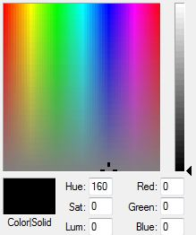

Dacă diferenţa dintre Hue Image1 şi HueImage2 e mai mică de 50, atunci se asortează.
Vor fi adăugate şi câteva excepţii pentru culori care se potrivesc, explicate în graficele de mai jos. [4]
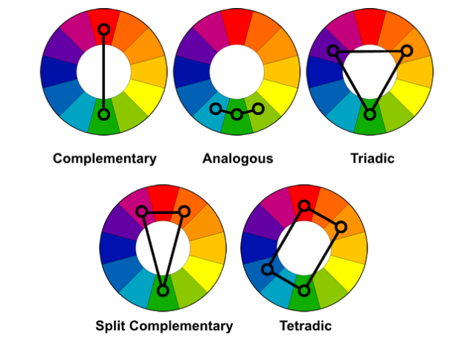

Bibliografie:

[1]. https://www.u-picardie.fr/~furst/docs/Newell_Simon_Logic_Theory_Machine_1956.pdf
[2] http://inf.ucv.ro/~ghindeanu/lab/sicc/carteb5.pdf
[3] http://ro.wikipedia.org/wiki/Sistem_expert
[4] http://lifehacker.com/learn-the-basics-of-color-theory-to-know-what-looks-goo-1608972072
http://www.tribalengineering.com/technology/fuzzy-ictl.aspx
http://eureka.cs.tuiasi.ro/~fleon/curs_ia.htm

